Uvod
To poročilo in priloženi delovni dokument služb ocenjujeta učinke splošne sheme preferencialov (v nadaljnjem besedilu: GSP) v letih 2016 in 2017 s poudarkom na uspešnosti držav upravičenk do GSP+. V skladu z uredbo o GSP se to poročilo vsaki dve leti predloži Evropskemu parlamentu in Svetu.

EU je na podlagi GSP še vedno vodilna na področju spremljanja držav v razvoju pri doseganju trajnostnega razvoja z uporabo gospodarskih gonilnih sil na področju trgovine. Trgovinski preferenciali kot spodbujevalci univerzalnih vrednot človekovih pravic, socialne pravičnosti in varstva okolja so sestavni del strategije Komisije Trgovina za vse. Ugoden dostop do trga EU državam upravičenkam do GSP omogoča ustvarjanje dodatnih prihodkov s pomočjo mednarodne trgovine ter prispeva k njihovim prizadevanjem za zmanjšanje revščine in spodbujanje trajnostnega razvoja, človekovih pravic in dobrega upravljanja.

Trije režimi v okviru GSP
GSP ima tri različne trgovinske preferencialne režime, ki so podrobno opredeljeni v poročilu o GSP iz leta 2016 in so povzeti v nadaljevanju:
- splošni režim (v nadaljnjem besedilu: standardni GSP) zagotavlja znižanje dajatev za približno 66 % vseh tarifnih postavk EU za države z nizkim ali nižjim srednjim dohodkom, ki ne uživajo ugodnosti drugega preferencialnega trgovinskega dostopa do trga EU. V obdobju poročanja 2016–2017 je bilo do standardnega GSP upravičenih 23 držav (glej preglednico 1);
- posebni spodbujevalni režim za trajnostni razvoj in dobro upravljanje (v nadaljnjem besedilu: GSP+) zagotavlja popolno opustitev dajatev za praktično enakih 66 % tarifnih postavk kot standardni GSP za upravičene države, ki so ranljive v smislu diverzifikacije gospodarstev in obsega izvoza. V zameno morajo države upravičenke ratificirati in učinkovito izvajati 27 temeljnih mednarodnih konvencij, ki so navedene v uredbi o GSP in zajemajo človekove pravice in pravice delavcev, varstvo okolja in dobro upravljanje. V obdobju poročanja 2016–2017 je bilo do GSP+ upravičenih 10 držav (glej preglednico 2);
- posebni režim „vse razen orožja“ (v nadaljnjem besedilu: EBA) omogoča vseh dajatev in kvot prost dostop za vse izdelke razen orožja in streliva, in sicer za države, ki jih ZN uvrščajo med najmanj razvite. Države s sklenitvijo sporazuma o prosti trgovini z EU ne izgubijo statusa EBA, kar pa ne velja pri standardnem GSP in GSP+. V obdobju poročanja 2016–2017 je bilo do EBA upravičenih 49 držav (glej preglednico 3).
Leta 2016 je uvoz v EU na podlagi preferencialov GSP znašal 62,6 milijarde EUR, in sicer 31,6 milijarde EUR iz držav upravičenk do standardnega GSP, približno 7,5 milijarde EUR iz držav upravičenk do GSP+ in 23,5 milijarde EUR iz držav upravičenk do EBA (podrobnosti so podane v preglednicah 4–7).
Sliki 1 in 2 v nadaljevanju zagotavljata pregled uvoza v okviru treh režimov GSP.
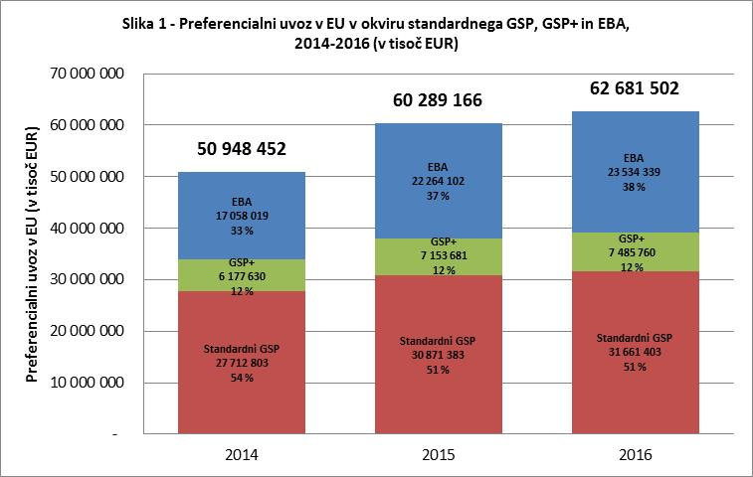
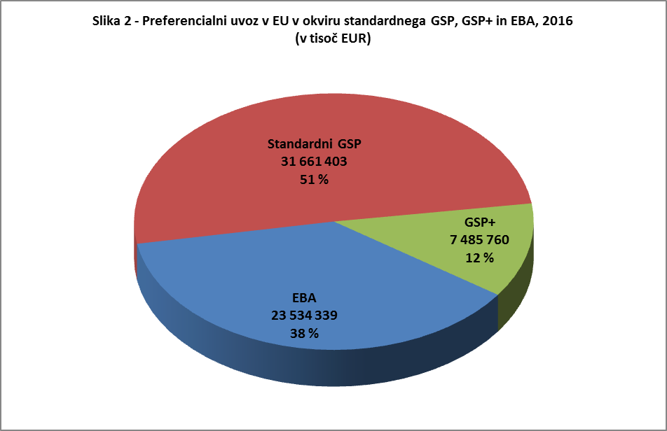

Kot je prikazano na sliki 3, največji delež vsega uvoza EU iz držav upravičenk do GSP (vključno z uvozom iz držav, ki niso upravičene do GSP) prihaja iz Indije in Vietnama, ki sta obe državi upravičenki do standardnega GSP. Bangladeš, ki je država upravičenka do EBA, je tretji na tej lestvici.
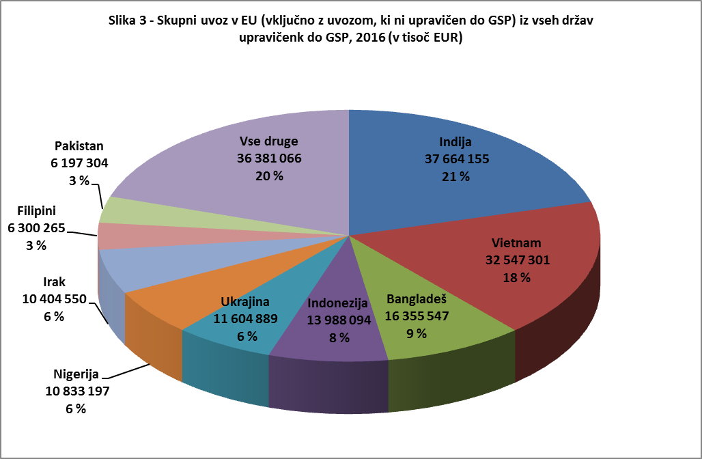
Iz slike 4 izhaja, da so Indija, Bangladeš in Vietnam tudi tri največje države upravičenke v okviru izključno preferencialnega uvoza na podlagi GSP.
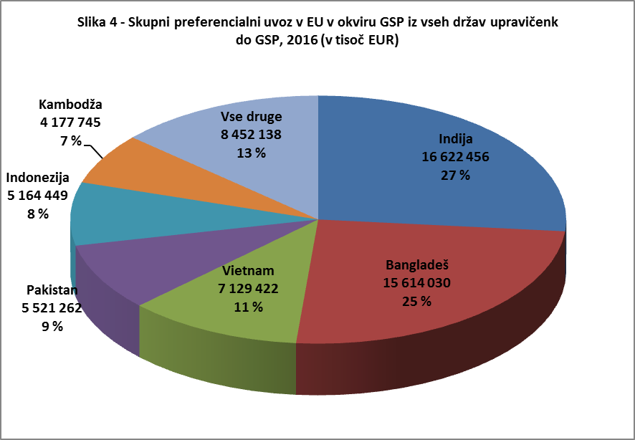

Režim standardnega GSP
Indija
Od leta 2014 je bilo več oddelkov izdelkov, vključno s tekstilom, izločenih iz GSP, saj niso bili več upravičeni do trgovinskih preferencialov GSP. Indija kljub temu ostaja največja izvoznica v EU v okviru GSP. Leta 2016 je Indija v EU izvozila tekstil in oblačila v vrednosti 7,6 milijarde EUR, od tega 5,7 milijarde EUR v okviru standardnega GSP.
V obdobju poročanja 2016–2017 je bilo do standardnega GSP upravičenih 23 držav (preglednica 1). V tem obdobju je pet držav izstopilo iz standardnega GSP zaradi sprememb v njihovem dostopu do trga EU (ki ga ureja sporazum o prosti trgovini) ali zaradi svojega gospodarskega položaja (po razvrstitvi Svetovne banke so bile tri leta zapored razvrščene kot države z višjim srednjim dohodkom ali višje). Iz slike 5 v nadaljevanju je razvidna razčlenitev preferencialnega uvoza v EU v okviru sheme standardnega GSP v letu 2016.
Vietnam
Leta 2016 je Vietnam zajemal 23 % skupnega uvoza iz vseh držav upravičenk do standardnega GSP skupaj. Samo v uvozu GSP iz Vietnama je obutev zajemala skoraj 40 %.
Seznam oddelkov izdelkov s poreklom iz držav upravičenk do standardnega GSP se pregleduje vsaka tri leta. Zadnji pregled je bil opravljen leta 2016, na podlagi katerega je bil pripravljen revidiran seznam oddelkov izdelkov, ki je začel veljati 1. januarja 2017. Izdelki, za katere podpora preferencialov GSP ni bila več potrebna, so bili odstranjeni s seznama izdelkov.
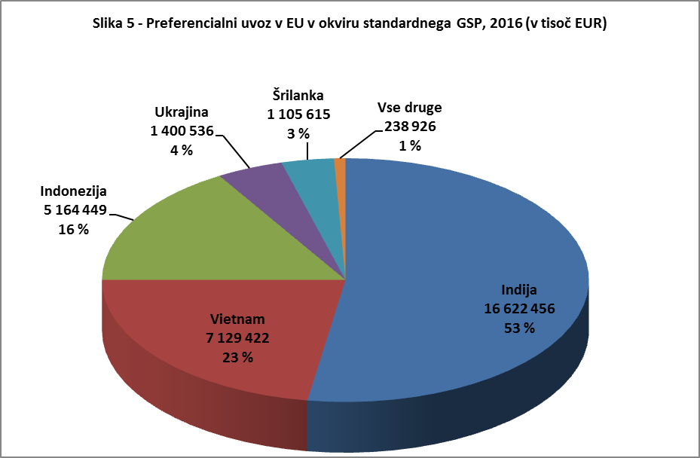

Režim EBA
EBA je vodilni trgovinski instrument EU, oblikovan v pomoč najrevnejšim in najšibkejšim državam na svetu, najmanj razvitim državam, pri izkoriščanju priložnosti za trgovanje. V obdobju poročanja 2016–2017 je bilo do EBA upravičenih 49 držav (glej preglednico 3).
Iz slike 6 je razvidna razčlenitev vrednosti in odstotnih deležev preferencialnega uvoza iz držav upravičenk do EBA v letu 2016. Iz Bangladeša je bil na podlagi EBA uvožen največji delež (66 %), sledi mu Kambodža (18 %).
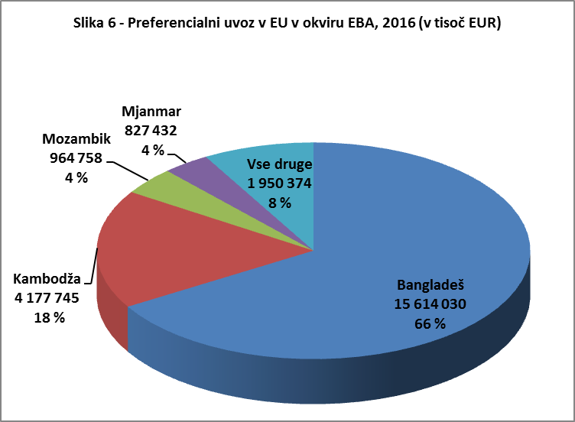

Okrepljeno sodelovanje z nekaterimi državami upravičenkami do EBA
Mjanmar
Leta 2013 je bil Mjanmar ponovno vključen med države upravičenke do EBA, in sicer kot priznanje njegovim prizadevanjem za uvedbo ambicioznih političnih in družbenih reform ter reform na področju zaposlovanja. Nedavne humanitarne razmere in razmere na področju človekovih pravic v državi Rakhine so zelo resne. EU je vlado Mjanmara pozvala, naj zagotovi popoln humanitarni dostop ter omogoči varno, prostovoljno in dostojanstveno vračanje vseh beguncev. EU je Mjanmar pozvala, naj poišče dolgoročno rešitev za strukturna vprašanja v državi Rakhine, v skladu z njenimi mednarodnimi zavezami in ob upoštevanju zahtev EBA.
Kot je navedeno v strategiji Komisije Trgovina za vse, lahko EU v izjemnih okoliščinah začasno prekliče preferenciale standardnega GSP ali EBA, zlasti v primeru resnih in sistematičnih kršitev načel, določenih v konvencijah o človekovih pravicah in pravicah delavcev, ki so navedene v uredbi o GSP.
EU je z okrepljenim sodelovanjem izboljšala dialog z nekaterimi državami upravičenkami do EBA, da bi jih spodbudila h konkretnim ukrepom in trajnostnim rešitvam resnih pomanjkljivosti pri spoštovanju temeljnih človekovih pravic in pravic delavcev. Če dialog ne bo zagotovil rezultatov, je EU v skrajnem primeru pripravljena uporabiti postopek preklica GSP, ob ustreznem upoštevanju ekonomskega in družbenega učinka takšnega preklica.

Bangladeš
EBA je prispeval k njegovemu družbenoekonomskemu razvoju z ustvarjanjem milijonov priložnosti za zaposlovanje v konfekcijski industriji, v kateri delajo večinoma ženske. To pa mora spremljati spoštovanje temeljnih človekovih pravic in pravic delavcev, zlasti svobode združevanja, da se prispeva k večji blaginji in dostojnemu delu. EU mora videti resnično in trajno izboljšanje, da se izogne nadaljnjim korakom.
Glede Mjanmara EU skupaj z Združenimi državami, Japonsko, Dansko in MOD sodeluje pri pobudi za izboljšanje pravic delavcev in praks v Mjanmaru, ki je namenjena spodbujanju skladnosti z mednarodnimi delovnimi standardi MOD in odgovornimi poslovnimi praksami. Ta mednarodni forum zainteresiranih strani prispeva k prednostni obravnavi postopka reform delovnega prava v Mjanmaru in spodbujanju odnosov med socialnimi partnerji.
Zaradi vse slabših razmer na področju človekovih pravic in pravic delavcev v Bangladešu in Kambodži sta Komisija in ESZD začeli bolj dejavno sodelovati s tema državama in vključevati zadevne zainteresirane strani, med drugim nevladne organizacije, organizacije civilne družbe, mednarodne organizacije, socialne partnerje in podjetja.
Kambodža
EU sodeluje s Kambodžo pri obravnavi vprašanj človekovih pravic v zvezi z ozemeljskimi spori iz koncesij za pridelavo sladkornega trsa in vprašanji pravic delavcev, zlasti svobode združevanja. V izogib nadaljnjim korakom mora EU videti resnično in trajno izboljšanje.
Komisija je v Bangladešu izrazila zaskrbljenost v zvezi s pravicami delavcev, zlasti svobodo združevanja, in izvajanjem skupne pobude, tj. pakta za trajno izboljševanje na področju pravic delavcev in varnosti v tovarnah konfekcijske in pletilne industrije v Bangladešu. EU je kot enega od prednostnih ukrepov izpostavila predvsem uskladitev bangladeškega zakona o delovnih razmerjih in zakona o coni izvozne proizvodnje s konvencijami MOD o pravicah delavcev.
EU je pozvala vlado Kambodže, naj vzpostavi neodvisen in pregleden mehanizem za obravnavanje odškodninskih zahtevkov, ki izhajajo iz dodelitve koncesij za gospodarsko uporabo zemljišč plantažam sladkornega trsa.
Okrepljeno sodelovanje temelji predvsem na razpoložljivih priporočilih in sklepnih ugotovitvah MOD in drugih organov ZN, ki spremljajo konvencije o človekovih pravicah in pravicah delavcev. Uporaba teh priporočil in sklepnih ugotovitev omogoča objektivno in pregledno ocenjevanje izvajanja sprejetih mednarodnih zavez.
Proces je pripomogel k povečanju pritiska na vlade za obravnavo perečih vprašanj in zaslediti je nekatere pozitivne spremembe. Vzporedno s tem je bilo na težave opozorjeno skladno in usklajeno prek vseh ustreznih kanalov (kot so trgovinski odbori, politični dialogi ali dialogi o človekovih pravicah).
Napredek je spodbuden. Kljub temu je EU v skrajnem primeru pripravljena začeti postopek preklica GSP, če naša konstruktivna prizadevanja v okviru dialogov ne bodo zagotovila zadovoljivih rezultatov. Takšna odločitev bo ustrezno upoštevala negativne ekonomske, družbene in človeške posledice, povezane z morebitnim preklicem preferencialov GSP.

Režim GSP+
GSP+ je eno glavnih orodij EU za spodbujanje trajnostnega razvoja v ranljivih državah v razvoju. Države GSP+ imajo koristi od lažje trgovine z EU, če učinkovito izvajajo 27 temeljnih mednarodnih konvencij o človekovih pravicah in pravicah delavcev, varstvu okolja in dobrem upravljanju.

Države upravičenke do GSP+
Obdobje poročanja 2016–2017 zajema 10 držav upravičenk do GSP+: Armenija, Bolivija, Zelenortski otoki, Gruzija, Kirgizistan, Mongolija, Pakistan, Paragvaj, Filipini in Šrilanka (glej preglednico 2).
Gruzija od 1. januarja 2017 ni več upravičena do GSP+, saj je pridobila preferencialni dostop do trga na podlagi poglobljenega in celovitega sporazuma o prosti trgovini z EU. Kirgizistan je postal upravičen do GSP+ kmalu po začetku obdobja poročanja (januarja 2016). Šrilanka je ponovno postala upravičena do GSP+ maja 2017, potem ko je bila leta 2010 izločena. Paragvaj od 1. januarja 2019 ne bo več upravičen do GSP+, saj ga je Svetovna banka tri leta zapored uvrstila med države z višjim srednjim dohodkom.
Iz slike 7 v nadaljevanju je razvidna vrednost preferencialnega uvoza iz držav upravičenk do GSP+ v letu 2016. Največji delež je bil iz Pakistana, in sicer 74 % vsega uvoza GSP+.
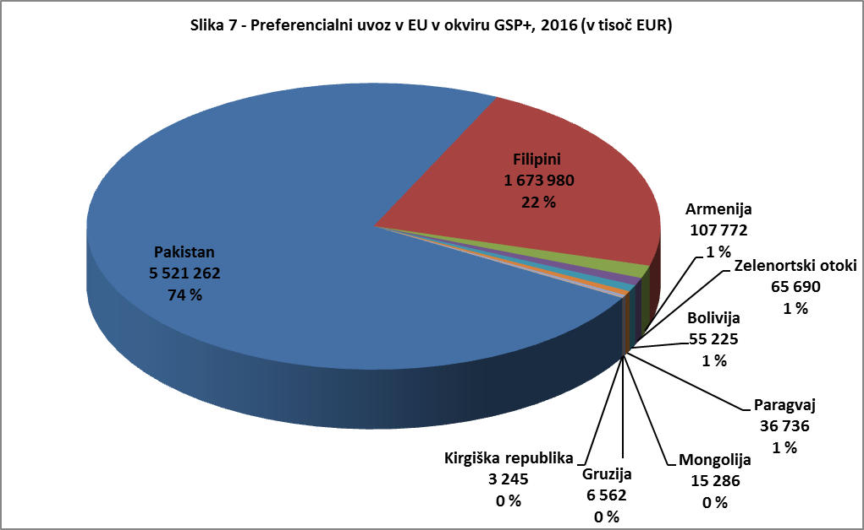

Spremljanje GSP+
Bolivija
Bolivija je v obdobju 2016–2017 še naprej dosegala znaten napredek pri učinkovitem izvajanju zavez na področju človekovih pravic, kljub splošnim družbenoekonomskim razmeram. Bolivija si je zlasti prizadevala za odpravo revščine, izboljšanje dostopa do izobraževanja, zdravja, hrane in stanovanja ter obravnavanje vprašanj reproduktivnega zdravja. Vendar pa glavna skrb ostaja najnižja starost za sklenitev delovnega razmerja, ki ni v skladu s konvencijo MOD št. 138.
GSP+ temelji na konceptu trajnostnega razvoja. Države upravičenke se ob vključitvi v GSP+ zavežejo k učinkovitemu izvajanju 27 temeljnih konvencij v zameno za boljši dostop do trga EU.
Od držav upravičenk do GSP+ se pričakuje, da bodo dokazale odgovornost in politično zavezanost ter – kar je najpomembneje – da bodo kljub ugotovljenim pomanjkljivostim nenehno izboljševale svojo skladnost.
Pakistan
Dosežen je bil napredek pri krepitvi okvira človekovih pravic in zakonodajnih ukrepov na področju pravic žensk, otrok, manjšin in pravic delavcev, saj so med drugim v pripravi predpisi o mučenju, pravnem varstvu mladoletnikov in pravicah transspolnih oseb. Vendar pa navedena področja in uporaba mučenja, smrtne kazni, velika razširjenost dela otrok in svoboda izražanja povzročajo resno zaskrbljenost. Splošne razmere na področju človekovih pravic so torej mešane in Pakistan mora okrepiti svoja prizadevanja za zagotovitev izvrševanja in izvajanja zakonodaje.
Pri spremljanju GSP+ EU sodeluje z državo upravičenko na vseh področjih, kjer izvajanje ni zadovoljivo.

Sodelovanje z zainteresiranimi stranmi
Šrilanka
Šrilanka je sprejela pomembne ukrepe za izboljšanje upravljanja in spoštovanja človekovih pravic. Dobro sodeluje s sistemom ZN. Vendar pa vlada še ni izpolnila več pomembnih reform, ki neposredno vplivajo na učinkovito izvajanje konvencij o človekovih pravicah v okviru GSP+, med katere sodi zlasti razveljavitev zakona o preprečevanju terorizma, da se zagotovijo temeljna pravna jamstva in obravnava uporaba mučenja.
Država upravičenka mora dokazati skladnost z zavezujočimi zavezami GSP+. Države upravičenke bi morale zagotoviti vse potrebne informacije, da lahko EU oceni njihovo skladnost z GSP+. Ocena EU v glavnem temelji na najnovejših poročilih in priporočilih mednarodnih organov spremljanja, kot sta MOD in ZN. EU dejavno sodeluje s temi mednarodnimi organizacijami, zlasti ker se poročila ZN objavljajo vsake 4–5 let, kar je daljše obdobje od dvoletnega cikla poročanja o GSP+. Srečanja z organi spremljanja ZN in MOD ter njihovimi lokalnimi predstavniki potekajo pred in med misijami EU za spremljanje GSP+.
EU uporablja tudi številne druge informacije in se pred in med misijami spremljanja srečuje z organizacijami civilne družbe, vključno s sindikati, zagovorniki človekovih pravic, podjetji in delodajalci v EU in v državi upravičenki. Junija 2017 je potekal dialog s civilno družbo za posvetovanje z organizacijami civilne družbe in zbiranje njihovih prispevkov in stališč.
Evropski parlament in Svet sta dejavno vključena v izvajanje GSP+ in spremljanje skladnosti držav upravičenk. Organizirana so redna srečanja z državami članicami v okviru strokovne skupine za GSP in delovne skupine za GSP v okviru Sveta. Vprašanja za razpravo s strokovnjaki držav članic so zajemala odgovore na preglede stanja, prejete od držav upravičenk do GSP+, in poročanje o misijah spremljanja GSP+.
Mongolija
Dialog o GSP+ in podpora, zagotovljena v okviru projekta MOD, ki ga financira EU, sta Mongolijo spodbudila k reviziji njenega zakona o delu. Mongolija je odobrila nacionalni program za enakost spolov za razvoj politik, ki upoštevajo različnost spolov, do leta 2021. Na novo sprejet kazenski zakonik opredeljuje „mučenje“ v skladu s konvencijo proti mučenju. Morebitna ponovna uvedba smrtne kazni in razširjenost korupcije, ki ima prevladujoč vpliv na razmere na področju človekovih pravic, povzročata resno zaskrbljenost.
V obdobju 2016–2017 je Odbor za mednarodno trgovino Evropskega parlamenta (INTA) organiziral več izmenjav mnenj o GSP, tudi o napredku držav upravičenk do GSP+, obiskih v okviru spremljanja in vlogi organizacij civilne družbe pri uporabi GSP+. Misije delegacij Evropskega parlamenta v nekaterih državah upravičenkah do GSP+ so koristile tudi Komisiji in ESZD.

Misije spremljanja GSP+
Filipini
Napredek je mogoče opaziti na področjih, kot so enakost spolov, trgovina z ljudmi, pravice delavcev, zdravje, izobraževanje, socialno-ekonomske pravice, boj proti korupciji in varstvo okolja. Predsednik Duterte je podpisal Sporazum o partnerstvu in sodelovanju med EU in Filipini, ki je bil predložen senatu v potrditev. Vendar pa izvensodni poboji, zlasti v boju proti prepovedanim drogam, in s tem povezana nekaznovanost še vedno povzročajo zaskrbljenost, prav tako morebitna ponovna uvedba smrtne kazni in znižanje starostne meje za kazensko odgovornost.
Za spremljanje GSP+ se uporabljata dve medsebojno povezani orodji. Prvo orodje je „pregled stanja“, seznam najpomembnejših pomanjkljivosti, ki so jih ugotovili zadevni mednarodni organi spremljanja (ali kateri koli drug točen in zanesljiv vir) za posamezne konvencije. Vse države upravičenke do GSP+ letno prejmejo takšen pregled stanja, da se lahko odzovejo na navedene pomanjkljivosti.
Drugo orodje je „dialog GSP+“, vključno z misijami spremljanja GSP+, prek katerih EU z organi sodeluje v odkriti in odprti razpravi o ugotovljenih pomanjkljivostih in popravnih ukrepih. V obdobju poročanja 2016–2017 sta Komisija in ESZD opravili misije spremljanja v Armeniji, Boliviji, na Zelenortskih otokih, v Kirgizistanu, Mongoliji, Pakistanu, Paragvaju, na Filipinih in Šrilanki.
Misije spremljanja GSP+ so omogočile neposredne stike na visoki ravni z vladami, ministrstvi in agencijami ter podjetji, lokalnimi nevladnimi organizacijami in organizacijami civilne družbe. Z mednarodnimi organizacijami ZN in MOD, ki so prisotne v državah, kot so Urad visokega komisarja Združenih narodov za človekove pravice, Program Združenih narodov za razvoj (UNDP) in Urad Združenih narodov za droge in kriminal (UNODC), so bila organizirana usklajevalna srečanja. To je izboljšalo splošno razumevanje med zainteresiranimi stranmi v sistemu GSP+ in razumevanje posebne zaveze vsake države upravičenke do GSP+ ter hkrati olajšalo zbiranje vhodnih terenskih podatkov ključnih zainteresiranih strani.
Lokalne zainteresirane strani imajo pomembno vlogo pri spodbujanju regionalnih in osrednjih organov k izpolnjevanju zavez GSP+. Od podjetij kot neposrednih upravičencev do tarifnih preferencialov se zlasti pričakuje, da bodo podprla organe pri izvajanju ustreznih 27 konvencij.
Misija GSP+ v Kirgizistanu (junij 2016)
Kirgizistan se je GSP+ pridružil šele januarja 2016, zato je bila misija namenjena uvajanju GSP+ in predhodnemu spremljanju. Srečanja za spremljanje GSP+, ki so potekala hkrati z dialogom o človekovih pravicah, so se izkazala za zelo učinkovita, saj so bila v dialogu obravnavana tudi pomembna vprašanja GSP+, kot so preprečevanje mučenja in slabega ravnanja v centrih za pridržanje ter prizadevanja za izboljšanje medetničnih odnosov, boj proti diskriminaciji, zmanjšanje prakse ugrabljanja nevest in izboljšanje pravic otrok. Podjetja so se želela seznaniti z ekonomskimi prednostmi GSP+.
Misija GSP+ v Boliviji (junij 2016)
Delo otrok je bilo obravnavano prednostno, s posebnim poudarkom na znižanju potrebne starosti za delo otrok. Poudarjena je bila tudi pravica domorodnih ljudstev do predhodnega posvetovanja in soglasja po predhodnem obveščanju glede dostopa do zemljišč, saj ima Bolivija največji delež domorodnih ljudstev v Južni Ameriki (približno 66 % celotnega prebivalstva) .
Misija GSP+ na Zelenortskih otokih (julij 2017)
Splošne razmere na področju človekovih pravic na Zelenortskih otokih so še vedno pozitivne. Stalne težave zajemajo nasilje na podlagi spola, pravice otrok in zamude pri poročanju. V zvezi s slednjim si Zelenortski otoki opazno prizadevajo za rešitev te težave s tesnim sodelovanjem z MOD v okviru projekta za krepitev zmogljivosti, ki ga financira EU.
Misija GSP+ v Paragvaju (junij 2016)
Pozitivne pobude za človekove pravice vključujejo vzpostavitev sistema spremljanja glede mednarodnih priporočil o človekovih pravicah (SIMORE) s podporo Urada visokega komisarja za človekove pravice. Kot eno ključnih vprašanj je bilo v času misije obravnavano delo otrok, zlasti v povezavi s prakso „criadazgo“ (delo v gospodinjstvu).
Misija GSP+ v Pakistanu (november 2016)
Iz druge misije GSP+ je razviden pozitiven institucionalni napredek (npr. ustanovitev nacionalne komisije za človekove pravice in nacionalnega akcijskega načrta za človekove pravice) in zakonodajni napredek (npr. sprejetje zakonodaje proti posilstvom in ubojem iz časti). Hkrati pa ostajajo resni izzivi, tudi na področju pravic žensk, otrok in pripadnikov manjšin, svobode izražanja, uporabe smrtne kazni, mučenja ter zmogljivosti za izvajanje in izvrševanje zakonodaje.
Misija GSP+ na Filipinih (januar–februar 2017)
Opaziti je bilo napredek na področjih, kot so enakost spolov, trgovina z ljudmi, pravice delavcev, reproduktivno zdravje in varstvo okolja. Napredek pri ključnih vprašanjih je odvisen od zakonodaje, ki je še vedno v obravnavi v kongresu. Ostajajo še resni pomisleki o načinu izvajanja kampanje za boj proti prepovedanim drogam, zlasti glede pravice do življenja, pravnih jamstev, učinkovitega preiskovanja in pregona, o sodelovanju z mehanizmi ZN ter o morebitni ponovni uvedbi smrtne kazni in morebitnem znižanju starostne meje za kazensko odgovornost.
Misija GSP+ v Mongoliji (marec 2017)
Na prvem obisku v okviru spremljanja GSP+ je bilo opaziti napredek pri zakonodaji, kot je začetek veljavnosti novega kazenskega zakonika, revidiranega zakona o nasilju v družini, zakona o varstvu otrok in zakona o pravicah otrok. Mongolija je zelo napredovala pri poročanju MOD s pomočjo projekta, ki ga financira EU. Mongolija si prav tako prizadeva izboljšati svoje zmogljivosti, da bi lahko v celoti izkoristila trgovinske ugodnosti GSP+.
Misija GSP+ v Armeniji (junij 2017)
Temeljito so bila obravnavana najpomembnejša vprašanja, s katerimi se mora spoprijeti Armenija, vključno z učinkovitim izvajanjem akcijskih načrtov za človekove pravice za obdobja 2014–2016 in 2017–2019, predložitvijo novega sodnega zakonika, kazenskega zakonika, zakonika o kazenskem postopku, samostojnega zakona proti nasilju v družini in celovitega zakona o prepovedi diskriminacije parlamentu v skladu z mednarodnimi standardi ter potrebo po (ponovni) vzpostavitvi sistema inšpekcije dela in napredovanju do statusa kategorije 1 v skladu s konvencijo CITES.
Misija GSP+ na Šrilanki (september 2017)
Na podlagi prve misije spremljanja po vključitvi Šrilanke v GSP+ maja 2017, ki je vključevala tudi obisk Džafne, je bilo ugotovljeno, da Šrilanka napreduje pri izvajanju 27 konvencij. Vendar pa so potrebna večja prizadevanja za razveljavitev zakona o preprečevanju terorizma, obravnavo razširjene uporabe mučenja, zadovoljivo poročanje o prisilnih izginotjih, vračanje zemljišč na nekdanjih konfliktnih območjih in boj proti diskriminaciji sindikatov in nepoštenim delovnim praksam.

Tehnična pomoč in razvojni projekti
Komisija in MOD sta v obdobju poročanja izvedli posebne projekte GSP+ v podporo skladnosti z zahtevami MOD glede poročanja in izvajanja v naslednjih državah GSP+: Armenija, Zelenortski otoki, Mongolija, Pakistan, Paragvaj in Filipini. Ti projekti se bodo nadaljevali v naslednjih dveh letih.
V Armeniji, Paragvaju in na Filipinih je bil poudarek na krepitvi zmogljivosti javnih uprav za učinkovito uporabo temeljnih konvencij MOD. Na Zelenortskih otokih je MOD podprla lokalno upravo pri predložitvi zapoznelih poročil MOD. V Pakistanu je bil glavni cilj zagotoviti podporo pri pripravi zakonodaje in s tem povezanih pobud za izvajanje na področju odprave dela otrok in prisilnega dela. V Mongoliji je MOD, poleg krepitve zmogljivosti za pravočasno poročanje, pomagala pri usklajevanju zakonodaje s konvencijo MOD o uporabi načel o pravicah organiziranja in kolektivnega dogovarjanja.

Glavni poudarki projektov EU in MOD v državah GSP+
Zelenortski otoki
Na Zelenortskih otokih so ukrepi EU GSP+ pripomogli k izboljšanju ozaveščenosti o temeljnih konvencijah MOD med tremi glavnimi skupinami (vlado, delodajalci in delavci). Prav tako so spodbujali tristranske razprave o zakonodaji glede na pripombe nadzornih organov MOD. Poleg tega so Zelenortski otoki zdaj izpolnili vse svoje sprotne obveznosti poročanja o konvencijah št. 87 in 98 o svobodi združevanja in pravici do organiziranja in kolektivnega dogovarjanja. Socialni partnerji se bolj zavedajo svoje vloge in so bolje pripravljeni na obravnavo pripomb nadzornih organov MOD.
Mongolija
Projekt EU in MOD je Mongoliji pomagal izboljšati skladnost z mednarodnimi delovnimi standardi in poročanje o njih. V okviru projekta so bili pregledani mongolski prevodi temeljnih konvencij MOD in Mongoliji je bila zagotovljena pomoč za boljše razumevanje njenih obveznosti. Rezultat projekta so bila tudi tristranska posvetovanja o revidiranju zakona o delu, ki je zdaj bolje usklajen s temeljnimi načeli in pravicami pri delu. Vlada ter organizacije delavcev in delodajalcev na podlagi obveščanja o politikah glede mednarodnih delovnih standardov in trgovine v angleščini in mongolščini ter na podlagi dialogov in delavnic na visoki ravni bolje razumejo temeljna načela in pravice pri delu. Ob tehnični pomoči je Mongolija izpolnila vse svoje sprotne obveznosti poročanja o mednarodnih delovnih standardih.
Pakistan
Pobuda za krepitev zmogljivosti, ki jo financira EU, je zveznim in pokrajinskim oddelkom, pristojnim za delo, omogočila izboljšanje poročanja o ratificiranih konvencijah MOD. Delavnice MOD, ki so potekale januarja, februarja in aprila 2017, so pripomogle h krepitvi socialnega dialoga v zveznih in pokrajinskih tristranskih posvetovalnih odborih. Na delavnicah so se oddelki, pristojni za delo, sestali z organizacijami delodajalcev in delavcev, da bi izboljšali razumevanje temeljnih delovnih standardov.

MOD je kot del ukrepa EU GSP+ in v odziv na novo podeljene zakonodajne pristojnosti ponudila tudi posebno tehnično podporo vladi Beludžistana pri pripravi svežnja revidiranih zakonov o delu. Opravljena so bila posvetovanja s socialnimi partnerji, da se zagotovi boljša usklajenost zakonodaje z načeli MOD.

Filipini
Ukrep EU GSP+ na Filipinih je bil osredotočen na ustvarjanje okolja, ki spodbuja svobodo združevanja in kolektivno dogovarjanje, po priporočilih misije MOD za neposredne stike, ki je potekala februarja 2017. Ukrep je omogočil razprave med oddelkom, pristojnim za delo, in socialnimi partnerji, rezultat česar je bil tristranski manifest z zavezo za učinkovito izvajanje načel svobode združevanja in kolektivnega dogovarjanja ter za oblikovanje ustreznega nacionalnega akcijskega načrta.
Poleg tega so se leta 2017 v vseh državah GSP+ začeli projekti v podporo sodelovanju lokalnih organizacij civilne družbe in socialnih partnerjev v GSP+. Leta 2017 so projektne skupine izvedle misije za ugotavljanje dejstev, da bi opredelile ključna vprašanja svojih projektov, ki se bodo izvajali z lokalnimi organizacijami civilne družbe. V naslednjem obdobju poročanja bo Komisija še naprej proučevala možnosti zagotavljanja podpore državam upravičenkam s strokovnim znanjem, tehnično pomočjo in posebnimi projekti za krepitev zmogljivosti.

Priloga k temu poročilu: delovni dokument služb Komisije o GSP+
Kot poročilu o GSP iz leta 2016 je tudi temu drugemu dvoletnemu poročilu o GSP priložen delovni dokument služb Komisije o GSP+. Navedeni dokument vsebuje celovito oceno skladnosti posameznih držav upravičenk do GSP+ z njihovimi obveznostmi GSP+ po sklopih: človekove pravice, pravice delavcev, okolje in dobro upravljanje. Ocenjeni so napredek, pomanjkljivosti, prihodnji ukrepi in prednostne naloge za doseganje učinkovitega izvajanja 27 temeljnih konvencij.

Poročilo o vmesni oceni
V skladu z uredbo o GSP mora Komisija Evropskemu parlamentu in Svetu pet let po začetku veljavnosti uredbe o GSP predložiti poročilo o vmesni oceni glede uporabe uredbe o GSP. V navedenem poročilu bo ocenjeno, ali uredba o GSP dosega svoje cilje. Sklepne ugotovitve poročila se bodo upoštevale pri pripravi naslednjega GSP. Pričakuje se, da bo poročilo sprejeto v prvem semestru leta 2018.

Sklepne ugotovitve
Dvoletno poročilo o GSP sledi izvajanju sedanje sheme GSP, odkar so se januarja 2014 začeli uporabljati njeni tarifni preferenciali. Iz priloženega delovnega dokumenta služb Komisije so razvidne razmere na področju človekovih pravic ter družbene in okoljske razmere v državah upravičenkah do GSP+, zagotovljena pa je tudi platforma za sodelovanje civilne družbe z vladami držav upravičenk.
V sedanjem ciklu spremljanja so bile države upravičenke do GSP+ pozvane, naj vse bolj prevzemajo odgovornost za izvajanje 27 konvencij in naj bodo bolj dejavne pri obravnavanju vprašanj, navedenih v pregledih stanja in zastavljenih med misijami spremljanja GSP+.
Kirgizistan, ki se je v GSP+ vključil januarja 2016, je v tem poročilu naveden prvič. Šrilanka se je v GSP+ ponovno vključila maja 2017, zato obdobje spremljanja zajema manj kot 6 mesecev. V Armeniji se je misija spremljanja izkazala za dragocen način vključevanja lokalne civilne družbe. Misija spremljanja na Zelenortskih otokih je bila bistvenega pomena za zbiranje informacij, potrebnih za oceno EU, saj zadnja poročila ZN in MOD niso bila predložena. Misija spremljanja na Filipinih je bila priložnost za EU, da izrazi pomisleke o nedavnih dogodkih na področju človekovih pravic in hkrati prizna napredek na področju pravic delavcev in družbenoekonomskih politik. V Paragvaju in Boliviji je s sodelovanjem vseh zadevnih zainteresiranih strani, vključno z MOD in Unicefom, potekala odprta razprava o vprašanju dela otrok. Gruzija je predstavljena zadnjič, saj je zaradi sklenitve poglobljenega in celovitega sporazuma o prosti trgovini z EU izstopila iz GSP+.
Na splošno je spremljanje GSP+ zagotovilo strukturiran pristop in trdno podlago za oceno posameznih držav upravičenk do GSP+, na podlagi ugotovitev organov spremljanja ZN in MOD ter na podlagi informacij, ki jih zagotovijo tretje strani, vključno s civilno družbo, socialnimi partnerji, Evropskim parlamentom in Svetom. Spremljanje GSP+ je v celoti vključeno v dvostranski okvir in dialoge EU, vključno z dialogi o človekovih pravicah. GSP+ je podprl zlasti države, kot so Pakistan, Šrilanka, Mongolija in Bolivija, pri krepitvi njihovega sodelovanja v dialogih EU o človekovih pravicah. Hkrati so dialogi o človekovih pravicah zagotovili platformo za razpravo o vprašanjih človekovih pravic, povezanih z GSP+. GSP+ je izboljšal sinergije in vzajemno okrepil učinek obeh orodij.
Čeprav je GSP pomembno orodje za obravnavo vprašanj človekovih pravic in dela v državah upravičenkah, se je EU zavezala, da bo uporabila vse ustrezne politike in instrumente, da bi državam zagotovila podporo pri doseganju njihovih ciljev trajnostnega razvoja in dobrega upravljanja. Glede na naravo teh vprašanj in potrebo po strukturnih in trajnih rešitvah sodelovanje v GSP zahteva stalno dolgoročno zavezanost EU in držav upravičenk.
Naslednje obdobje poročanja, ki bo zajemalo leti 2018 in 2019, se bo začelo z novim dvoletnim ciklom pregledov stanja in misij spremljanja v prvi polovici leta 2018. Komisija bo do konca leta 2019 Evropskemu parlamentu in Svetu predložila svoje tretje dvoletno poročilo o GSP, s posebnim poudarkom na ocenjevanju trendov v vseh državah upravičenkah do GSP+.

Države upravičenke do sheme standardnega GSP in sheme EBA
Preglednica 1 – Države upravičenke do standardnega GSP v obdobju 2016–2017
 | Države upravičenke do standardnega GSP v obdobju poročanja 2016–2017 | Spremembe statusa države upravičenke v obdobju 2016–2017
 | Kamerun | Izstopil iz sheme 1. januarja 2017.
 | Cookovi otoki
 | Slonokoščena obala
 | Fidži | Izstopil iz sheme 1. januarja 2017.
 | Gana
 | Indija
 | Indonezija
 | Irak | Izstopil iz sheme 1. januarja 2017.
 | Kenija
 | Marshallovi otoki | Izstopili iz sheme 1. januarja 2017.
 | Federativne države Mikronezije
 | Nauru
 | Nigerija
 | Niue
 | Republika Kongo
 | Šrilanka | Izstopila iz sheme 18. maja 2017, ko je pridobila status GSP+.
 | Svazi
 | Sirija
 | Tadžikistan
 | Tonga
 | Ukrajina | Iz sheme bo izstopila1. januarja 2018.
 | Uzbekistan
 | Vietnam

 | Države upravičenke do GSP+ v obdobju poročanja 2016–2017 | Spremembe statusa države upravičenke do GSP+ v obdobju 2016–2017
 | Armenija
 | Bolivija
 | Zelenortski otoki
 | Gruzija | Izstopila iz sheme 1. januarja 2017.
 | Kirgizistan | V shemo se je vključil 27. januarja 2016.
 | Mongolija
 | Pakistan
 | Paragvaj
 | Filipini
 | Šrilanka | V shemo se je vključila 18. maja 2017.

Preglednica 2 – Države upravičenke do GSP+ v obdobju 2016–2017

 | Države upravičenke do EBA v obdobju poročanja 2016–2017
1. | Afganistan | 27. | Mavretanija
2. | Angola | 28. | Malavi
3. | Bangladeš | 29. | Mjanmar/Burma
4. | Butan | 30. | Mozambik
5. | Burkina Faso | 31. | Nepal
6. | Burundi | 32. | Niger
7. | Benin | 33. | Ruanda
8. | Kambodža | 34. | Samoa
9. | Čad | 35. | Sierra Leone
10. | Demokratična republika Kongo | 36. | Senegal
11. | Srednjeafriška republika | 37. | Salomonovi otoki
12. | Komori | 38. | Somalija
13. | Džibuti | 39. | Južni Sudan
14. | Eritreja | 40. | Sudan
15. | Etiopija | 41. | São Tomé in Príncipe
16. | Gambija | 42. | Tanzanija
17. | Gvineja | 43. | Vzhodni Timor
18. | Ekvatorialna Gvineja | 44. | Togo
19. | Gvineja Bissau | 45. | Tuvalu
20. | Haiti | 46. | Uganda
21. | Kiribati | 47. | Vanuatu
22. | Laoška ljudska demokratična republika | 48. | Jemen
23. | Liberija | 49. | Zambija
24. | Lesoto
25. | Madagaskar
26. | Mali
Preglednica 3 – Države upravičenke do EBA v obdobju 2016–2017

Preglednice s statističnimi podatki, ki zajemajo države, ki so uživale ugodnosti GSP na dan 1. decembra 2016
Preglednica 4 – Vrednost preferencialnega uvoza vseh držav upravičenk do GSP (v tisoč EUR)
Preglednica 5 – Vrednost preferencialnega uvoza v EU po državah upravičenkah do standardnega GSP (v tisoč EUR)
Preglednica 6 – Vrednost preferencialnega uvoza v EU po državah upravičenkah do EBA (v tisoč EUR)*
* „Skupni uvoz“ zajema ves uvoz, vključno z izdelki, ki so samodejno upravičeni do ničelnih tarif, ki veljajo za države z največjimi ugodnostmi (v nadaljnjem besedilu: MFN). „Uvoz, upravičen do EBA“ se nanaša le na izdelke v okviru sheme EBA, ki sicer niso upravičeni do ničelne dajatve, ki velja za MFN.
Preglednica 6 (nadaljevanje) − Vrednost preferencialnega uvoza v EU po državah upravičenkah do EBA (v tisoč EUR)*

Preglednica 7 – Vrednost preferencialnega uvoza v EU po državah upravičenkah do GSP+ (v tisoč EUR)*

Prvo dvoletno poročilo o GSP za leti 2014 in 2015 je bilo objavljeno januarja 2016: http://eur-lex.europa.eu/legal-content/SL/TXT/PDF/?uri=CELEX:52016DC0029&qid=1513238547007&from=SL.
Uredba (EU) št. 978/2012 o uporabi sheme splošnih tarifnih preferencialov.
trade.ec.europa.eu/doclib/html/154143.htm
http://eur-lex.europa.eu/legal-content/SL/TXT/PDF/?uri=CELEX:52016DC0029&qid=1513238547007&from=SL
http://databank.worldbank.org/data/download/site-content/CLASS.xls
Vir za vse statistične podatke v tem poročilu: podatki Eurostata iz septembra 2017. Skupni uvoz iz tretjih držav je lahko manjši od realnega skupnega uvoza zaradi izključitve zaupne trgovine, poglavja 99 KN, ki ni del sporazumov o GSP, in trgovine za aktivno in pasivno oplemenitenje.
Preferencialni uvoz je upravičeni uvoz, za katerega so bili preferenciali GSP dejansko uporabljeni.
Izvedbena uredba Komisije (EU) 2016/330 z dne 8. marca 2016 (UL L 62, 9.3.2016, str. 9).
Preferencialni uvoz je upravičeni uvoz, za katerega so bili preferenciali GSP+ dejansko uporabljeni.
Člen 15(2) uredbe o GSP (Uredba (EU) št. 978/2012).
http://trade.ec.europa.eu/doclib/docs/2017/august/tradoc_155993.07.17%20report%20for%20web% 20page.pdf.
http://trade.ec.europa.eu/doclib/docs/2017/july/tradoc_155843.pdf.
http://trade.ec.europa.eu/doclib/docs/2017/july/tradoc_155843.pdf.
Uredba (EU) št. 978/2012 o uporabi sheme splošnih tarifnih preferencialov.

